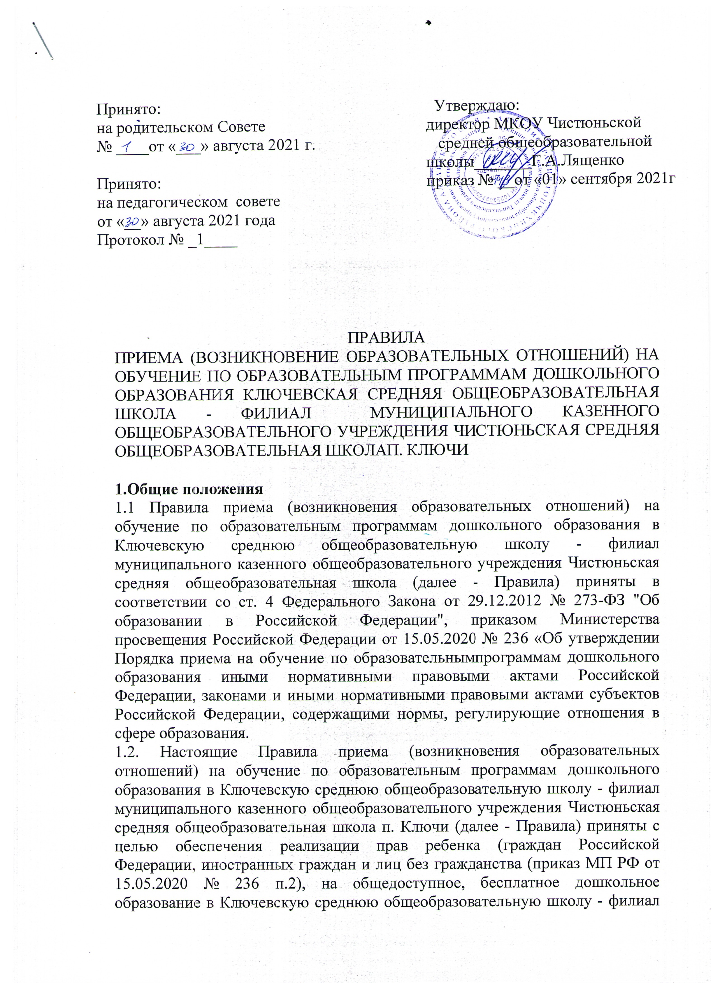

муниципального казенного общеобразовательного учреждения Чистюньская средняя общеобразовательная школа п. Ключи (далее - образовательная организация) и регламентируют порядок приема между образовательной организацией и родителями (законными представителями) воспитанников

1.3. Правила приема в образовательную организацию устанавливаются в части, не урегулированной законодательством об образовании, образовательной организацией самостоятельно.

1.4. Прием граждан на обучение в филиал образовательной организации осуществляется в соответствии с правилами приема обучающихся, установленными в образовательной организации.

1.5. Правила приема на обучение в образовательную организацию обеспечивают прием всех граждан, имеющих право на получение дошкольного образования и проживающих на территории, за которой закреплена образовательная организация. Проживающие в одной семье и имеющие общее место жительства дети имеют право преимущественного приема в образовательную организацию, в которой обучаются их братья и (или) сестры.

**2. Порядок приема воспитанников.**

2.1. Количество воспитанников, принимаемых в образовательную организацию в очередном учебном году, определяется на основании утверждённых муниципальных заданий.

2.2. Формирование группы осуществляется руководителем филиала всоответствии с их возрастом и согласно санитарно-эпидемиологическими требованиями к устройству, содержанию и организации режима работы дошкольных образовательных организаций.

В группы могут включаться как дети одного возраста, так и дети разных возрастов (разновозрастные группы)

2.3. Учебный год в образовательной организации начинается с 1 сентября, в соответствии с учебным планом и образовательной программой дошкольного образования.

2.4. Руководитель образовательной организации ежегодно издаёт приказ о комплектовании по состоянию на 1 сентября текущего года.

2.5. Приём в образовательную организацию может осуществляться в течение всего календарного года при наличии свободных мест .

2.6. В приёме в образовательную организацию может быть отказано только по причине отсутствия в нем свободных мест.

2.7. Родители (законные представители) принимают решение о своём согласии или отказе зачислить своего ребёнка в образовательную организацию («Закон об образовании в Российской Федерации» от 29.12.2012 № 273 - ФЗ ст.44 п.З) и несут ответственность за своевременное предоставление документов в образовательную организацию.

2.8. Прием в образовательную организацию осуществляется по заявлению родителя (законного представителя) ребёнка о приёме при предъявлении оригинала документа, удостоверяющего личность родителя (законного представителя) воспитанника, либо оригинал документа, удостоверяющего личность иностранного гражданина и лица без гражданства в Российской Федерации.

В заявлении родителями (законными представителями) ребенка указываются следующие сведения:

а) фамилия, имя, отчество (последнее - при наличии) ребенка;

б) дата рождения ребенка;

в) реквизиты свидетельства о рождении ребенка;

г) адрес места жительства (места пребывания, места фактическогопроживания) ребенка;

д) фамилия, имя, отчество (последнее - при наличии) родителей (законных представителей) ребенка;

е) реквизиты документа, удостоверяющего личность родителя (законного представителя) ребенка;

ж) реквизиты документа, подтверждающего установление опеки (при наличии);

з) адрес электронной почты, номер телефона (при наличии) родителей (законных представителей) ребенка;

и) о выборе языка образования, родного языка из числа языков народов Российской Федерации, в том числе русского языка как родного языка;

к) о потребности в обучении ребенка по адаптированной образовательной программе дошкольного образования и (или) в создании специальных условий для организации обучения и воспитания ребенка-инвалида в соответствии с индивидуальной программой реабилитации инвалида (при наличии);

л) о направленности дошкольной группы;

м) о необходимом режиме пребывания ребенка;

н) о желаемой дате приема на обучение.

В заявлении для приёма родителями (законными представителями) ребенка дополнительно указываются сведения о государственных или муниципальных образовательных организациях, выбранных для приема, и о наличии права на специальные меры поддержки (гарантии) отдельных категорий граждан и их семей (при необходимости).

При наличии у ребенка братьев и (или) сестер, проживающих в одной с ним семье и имеющих общее с ним место жительства, обучающихся в государственной или муниципальной образовательной организации, выбранной родителем (законным представителем) для приема ребенка, его родители (законные представители) дополнительно в заявлении для приёма указывают фамилию (-ии), имя (имена), отчество(- а) (последнее - при наличии) братьев и (или) сестер.

Примерная форма заявления размещается образовательной организацией на информационном стенде и на официальном сайте образовательной организации в сети Интернет.

2.9. Приём детей в образовательную организацию осуществляется на основании следующих документов:

- документа, удостоверяющего личность одного из родителей (законных представителей) ребёнка или документа, подтверждающего полномочия законного представителя ребёнка; родители (законные представители) детей, являющихся иностранными гражданами или лицами без гражданства, дополнительно предъявляют документ, подтверждающий родство заявителя (или законность представления прав ребёнка), и документ, подтверждающий право заявителя на пребывание в Российской Федерации;

- свидетельство о рождении ребенка или для иностранных граждан и лиц без гражданства - документ(-ы), удостоверяющий(е) личность ребенка и подтверждающий(е) законность представления прав ребенка;

- документ, подтверждающий установление опеки (при необходимости);

- свидетельство о регистрации ребенка по месту жительства или по месту пребывания на закрепленной территории или документ, содержащий сведения о месте пребывания, месте фактического проживания ребенка;

-документ психолого-медико-педагогической комиссии (при необходимости);

-документ, подтверждающий потребность в обучении в группе оздоровительной направленности (при необходимости).

- для приема родители (законные представители) ребенка дополнительно предъявляют в образовательную организацию медицинское заключение о состоянии здоровья ребёнка;

2.10. Иностранные граждане и лица без гражданства предъявляют документ подтверждающий право заявителя на пребывание в Российской Федерации. Все документы представляют на русском языке или вместе с заверенным в установленном порядке переводом на русский язык.

2.11. Дети с ограниченными возможностями здоровья принимаются на обучение по адаптированной образовательной программе дошкольного образования только с согласия родителей (законных представителей) и на основании рекомендаций психолого-медико— педагогической комиссии .

2.12. Родители заполняют заявление о согласии на обработку персональных данныхродителей (законных представителей) и персональных данных ребёнка.

2.13. На каждого ребенка оформляется личное дело и копии предъявляемых при приёме документов хранятся в нем.

2.14. Требование представления иных документов для приёма детей в образовательную организацию в части, не урегулированной законодательством об образовании, не допускается .

2.15. Заявление о приёме в образовательную организацию и прилагаемые к нему копии документов, представленные родителями (законными представителями) детей, регистрируются руководителем образовательной организации или уполномоченным им должностным лицом, ответственным за прием документов (заведующие структурными подразделениями), в журнале регистрации заявлений о приеме в образовательную организацию. После регистрации заявления родителям (законным представителям) детей выдается расписка в получении документов, содержащая информацию о регистрационном номере заявления о приеме ребенка в образовательную организацию, перечне представленных документов. Расписка заверяется подписью должностного лица образовательной организации, ответственного за прием документов.

2.16. Ребенок, родители (законные представители) которого не представили необходимые для приема документы в соответствии с *пунктом 14* настоящих Правил, остается на учете и направляется в государственную или муниципальную образовательную организацию после подтверждения родителем (законным представителем) нуждаемости в предоставлении места.

2.17. После приема документов, указанных *в пункте 14* настоящих Правил, образовательная организация заключает договор об образовании по образовательным программам дошкольногообразования) (с родителями (законными представителями) ребёнка.

2.18. Руководитель образовательной организации при приёме детей знакомит родителей (законных представителей) воспитанников с уставом, лицензией на осуществление образовательной деятельности, образовательными программами и другими документами, регламентирующими организацию и осуществление образовательной деятельности, права и обязанности воспитанников. Копии указанных документов, информация о сроках приема документов, распорядительный акт о территории, закрепленной за дошкольной образовательной организацией, размещаются на информационном стенде образовательной организации и на официальном сайте образовательной организации в информационно-телекоммуникационной сети "Интернет". Факт ознакомления родителей (законных представителей) ребенка, в том числе через официальный сайт образовательной организации, с указанными документами фиксируется в заявлении о приеме в образовательную организацию и заверяется личной подписью родителей (законных представителей) ребенка.

2.19. Руководитель образовательной организации издает приказ о зачислении ребенка в образовательную организацию в течение трех рабочих дней после заключения договора. Приказ в трёхдневный срок после издания размещается на информационном стенде образовательной организации и на официальном сайте образовательной организации в сети Интернет размещаются реквизиты распорядительного акта, наименование возрастной группы, число детей, зачисленных в указанную возрастную группу

2.20. Ответственный за приём документов ведёт «Книгу учета и движения детей», журнал регистрации заявлений родителей о приёме в образовательную организацию, которые должны быть пронумерованы, прошнурованы и скреплены печатью.

**3. Сохранение места за воспитанником**

3.1. Место за ребенком, посещающим ДОУ, сохраняется на время:

- болезни;

- пребывания в условиях карантина;

- прохождения санаторно-курортного лечения по письменному заявлению родителей;

- отпуска родителей (законных представителей) сроком не более 75 дней по письменному заявлению родителей;

- в иных случаях по письменному заявлению родителей (законных представителей) воспитанника дошкольного образовательного учреждения.

**4. Порядок регулирования спорных вопросов**

4.1. Спорные вопросы, возникающие между родителями (законными представителями) воспитанников и администрацией ДОУ, регулируются внутри дошкольного образовательного учреждения в порядке, предусмотренным действующим законодательством Российской Федерации.

**5. Заключительные положения**

5.1. Настоящее Положение о порядке приема воспитанников является локальным нормативным актом ДОУ, утверждается приказом руководителя образовательного учреждения.

5.2. Все изменения и дополнения, вносимые в настоящее Положение, оформляются в письменной форме в соответствии действующим законодательством Российской Федерации.

5.3. Положение принимается на неопределенный срок. Изменения и дополнения к Положению принимаются в порядке, предусмотренном п.5.1. настоящего Положения.

5.4. После принятия данного Положения (или изменений и дополнений отдельных пунктов и разделов) в новой редакции предыдущая редакция автоматически утрачивает силу.

Приложение 1

№___«___»______________ Директору МКОУ Чистюньской СОШ

**номер и дата регистрации заявления** Лященко Галине Александровне

_____________________________________

**( Ф.И.О. родителя (законного представителя)**

В приказ о зачислении воспитанника ____________________________________

с «___»_______20________________________________________

Директор МКОУ Чистюньской СОШ **реквизиты документа, удостоверяющего личность родителя**

( **законного представителя**) **ребенка**

__________ Г.А. Лященко _____________________________________

**реквизиты документа, подтверждающего установление опеки**

**(при наличии)**

заявление.

Прошу зачислить моего ребенка__________________________________________________

(указать Ф.И.О., дату рождения, реквизиты свидетельства о рождении, адрес места жительства(пребывания и фактического проживания) с___________20___г. в разновозрастную группу общеразвивающейнаправленности Ключевской СОШ – филиал муниципального казенного общеобразовательного учреждения Чистюньской СОШ

Прошу организовать для моего ребенка обучение на русском языке.

Потребность в обучении ребенка по адаптированной образовательной программедошкольного образования и (или) в создании специальных условий для организации обучения и воспитания ребенка-инвалида в соответствии с индивидуальной программой реабилитации инвалида (при наличии): имеется/не имеется (нужное подчеркнуть).

Режим пребывания ребенка в ДОО: 9-ти часовой/ 4-х часовой (нужное подчеркнуть)

Ф.И.О. родителя (законного представителя)_______________________________________

Адрес электронной почты, телефон______________________________________________

Ф.И.О. родителя (законного представителя)_______________________________________

Адрес электронной почты, телефон______________________________________________С

Уставом МКОУ Чистюньской СОШ с. Чистюнька, лицензией, образовательной программой образовательной организации, нормативно-правовыми документами Учредителя об установлении норматива затрат за присмотр и уход за детьми взимаемой с родителей (законных представителей), Правилами приема, перевода и отчисления воспитанников, правилами внутреннего распорядка воспитанников и их родителей (законных представителей), ФЗ №152 «О защите персональных данных», Положением о порядке и условиях компенсации части платы, взимаемой с родителей (законных представителей) за присмотр и уход за ребенком в образовательных организациях Алтайского края, реализующих образовательную программу дошкольного образования, приказом комитета по образованию документом о закрепленной территорией за Ключевской СОШ – филиал МКОУ Чистюньской СОШ п. Ключи, другими документами регламентирующими организацию и осуществление образовательной деятельности, права и обязанности воспитанников ознакомлен(а).

Дата «___»_______20____г.

Подпись, расшифровка____________/____________________________

Приложение 2

Расписка

в получении документов при зачислении воспитанника в Ключевскую СОШ – филиал МКОУ Чистюньской СОШ п. Ключи

От гр._____________________________________________________________________

(ФИО)

В отношении ребенка________________________________________________________

Регистрационный номер заявления_________________

Приняты следующие документы для зачисления в ДОУ

|  |  |
| --- | --- |
| Заявление на зачисление |  |
| Копия свидетельства о рождении |  |
| Копия документа, удостоверяющего личность родителей (законных представителей) |  |
| Копия документа о регистрации ребенка по месту жительства или месту пребывания на закрепленной территории |  |
| Медицинская карта о состоянии здоровья ребенка ( ф-26/у) |  |

Документы принял:

_____________________ _____________________________________________ _________________

**ПодписьФИО принявшего документы дата**

Сдал (а) документы в указанном количестве и экземпляр расписки получил (а) на руки:

______________________________________________ ______________________ _______________

**ФИО родителя ( законного представителя) подписьдата**